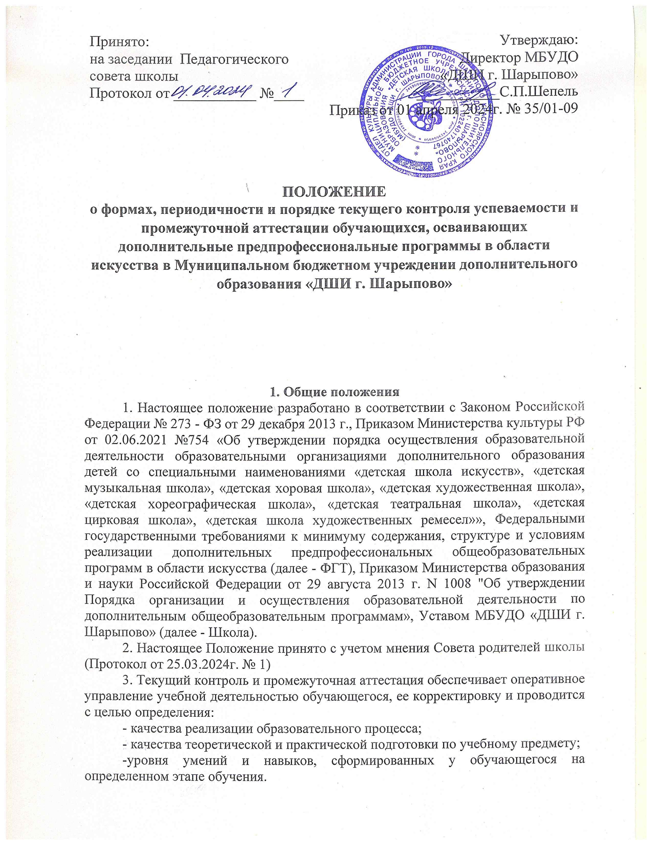
2. Текущий контроль
2.1 Основными задачами текущего контроля являются:
- определения качества освоения обучающимися раздела (темы) программы учебного предмета для перехода к изучению нового раздела (темы) учебного материала;
- определение качества сформированности определенных умений и навыков обучающихся;
- корректировки педагогическим работником темпов изучения программы учебного предмета в зависимости от качества освоения пройденного материала.
2.2 Систематический текущий контроль проводится в счет аудиторного времени, предусмотренного на учебный предмет, и осуществляется преподавателями Школы в соответствии со своими должностными обязанностями.
2.3 Текущий контроль может проводиться в следующих формах:
-устные виды контроля (устный ответ на поставленный вопрос; развернутый ответ по заданной теме; устное сообщение по избранной теме; собеседование; тестирование (в том числе с помощью технических средств обучения) и др.)
-письменные виды контроля (письменное выполнение тренировочных упражнений; написание ритмического, мелодического диктанта, тест, гармонический анализ и др.)
-исполнение музыкального произведения, либо технических упражнений на оценку.
2.4 Задания для осуществления текущего контроля педагогические работники разрабатывают самостоятельно.
2.7 Результаты текущего контроля знаний обучающихся доводятся до сведений обучающихся и их родителей с обоснованием выставленной оценки. Система оценок, критерии оценивания и требования к знаниям, 3 умениям и навыкам обучающихся определяются образовательной программой и программами учебных предметов.
2.8 Ответственность за систематичность, периодичность и объективность текущего контроля знаний, обучающихся несет преподаватель по учебному предмету.

3. Промежуточная аттестация
3.1 Промежуточная аттестация является основной формой контроля учебной работы обучающихся по дополнительным предпрофессиональным общеобразовательным программам в области искусств.
3.2 Основными формами промежуточной аттестации являются: экзамен, зачет, контрольный урок.
3.3 Контрольные уроки и зачеты в рамках промежуточной аттестации проводятся в конце учебных четвертей и (или) полугодий в счет аудиторного времени, предусмотренного на учебный предмет. Экзамены проводятся за пределами аудиторных учебных занятий, т.е. по окончании проведения учебных занятий в учебном году, в рамках промежуточной (экзаменационной) аттестации
3.4 Необходимо предусмотреть проведение для обучающихся консультаций с целью их подготовки к контрольным урокам, зачетам, экзаменам, творческим конкурсам и другим мероприятиям по усмотрению образовательного учреждения. Консультации проводятся рассредоточено или в счет резерва учебного времени школы в объеме, установленном ФГТ.
3.5 Экзамены, контрольные уроки, зачеты могут проходить в виде технических зачетов, академических концертов, открытых концертов, творческих показов, письменных работ, устных опросов.
3.6 При проведении промежуточной аттестации обучающихся, необходимо устанавливать не более четырех экзаменов и шести зачетов в учебном году.
3.7 По завершении изучения учебного предмета (полного его курса) аттестация обучающихся проводится в форме экзамена или зачета в рамках 4 промежуточной аттестации с обязательным выставлением оценки, которая заносится в свидетельство об окончании школы.
3.8 По учебным предметам, выносимым на итоговую аттестацию обучающихся (выпускные экзамены), в выпускном классе по окончании учебного года рекомендуется по предметам применять в качестве формы промежуточной аттестации зачет с выставлением оценки. При выставлении итоговой оценки в свидетельство об освоении дополнительной предпрофессиональной программы, на ряду с оценкой, полученной в ходе итоговой аттестации, учитываются результаты промежуточных аттестации обучающегося.
3.9 Для аттестации у обучающихся преподавателями разрабатываются фонды оценочных средств, включающие типовые задания, репертуарные списки, контрольные работы, тесты и методы контроля, позволяющие оценить приобретенные обучающимися знания, умения и навыки. Фонды оценочных средств рассматриваются методическим объединением отделения, принимаются педагогическим советом и утверждаются директором школы.
3.10 Фонды оценочных средств должны соответствовать целям и задачам образовательной программы в области искусств и ее учебному плану. Фонды оценочных средств призваны обеспечивать оценку качества приобретенных обучающимися знаний, умений и навыков. С целью обеспечения подготовки обучающихся к промежуточной аттестации путем проведения консультаций по соответствующим учебным предметам, рекомендуется в учебном году использовать резервное время после окончания учебных занятий.

4. Планирование промежуточной аттестации
4.1 При выборе учебного предмета для экзамена школа руководствуется: - значимостью учебного предмета в образовательной процессе; - завершенностью изучения учебного предмета, - завершенностью значимого раздела в учебном предмете.
4.2 В случае особой значимости учебного предмета, изучаемого более одного учебного года, возможно проведение экзаменов по данному учебному предмету в конце каждого учебного года.
4.3 Проведение зачетов или контрольных уроков зависит от специфики учебного предмета, а также необходимостью контроля качества освоения 5 какого-либо раздела учебного материала учебного предмета (технический зачет, сольфеджио, ритмика)

5. Подготовка и проведение зачета и контрольного урока по учебным предметам
5.1 Зачет и контрольный урок проводятся в конце учебных четвертей и (или) полугодий в счет объема времени, отводимого на изучение учебных предметов.
5.2 При проведении зачета качество подготовки обучающегося фиксируется в зачетных ведомостях:
- словом «зачет» при проведении не дифференцированного зачета
- оценкой по пятибалльной шкале: 5 (отлично), 4 (хорошо), 3 (удовлетворительно). 2 (неудовлетворительно) – при проведении дифференцированного зачета.
5.3 Для проведения зачетом по учебным предметам, формируется комиссия в составе не менее 2 человек. В состав комиссии могут входить: преподаватель ведущий учебный предмет, другие преподаватели по данному учебному предмету (направлению образовательной программы), заместитель директора по учебно-организационной работе. Комиссия оценивает знание, умение, навыки обучающихся в соответствии с фондом оценочных средств по соответствующему учебному предмету, утвержденному школой. Полученные на зачете оценки заносятся в оценочную ведомость промежуточной аттестации обучающихся. Оценочные ведомости хранятся в делах Школы.
5.4 Зачеты по учебным предметам (за исключением зачетов, предусмотренных по завершении изучения полного курса учебного предмета и зачетов, предусмотренных в выпускном классе по учебным предметам, выносимым на итоговую аттестацию обучающихся) проводятся преподавателем по соответствующему предмету самостоятельно. Преподаватель оценивает знания, умения, навыки обучающихся в соответствии с фондом оценочных средств по соответствующему учебному предмету, утвержденному школой. Полученные на зачете оценки заносятся в оценочную ведомость промежуточной аттестации обучающихся. Оценочные ведомости хранятся в делах Школы.
5.5 Для проведения зачетов по учебным предметам, предусмотренных по завершении изучения полного курса предмета и зачетов, предусмотренных в выпускном классе по учебным предметам, выносимым на итоговую аттестацию обучающихся, формируется комиссия в составе не менее 2 человек. В состав комиссии могут входить: преподаватель, ведущий учебный предмет, другие преподаватели по данному учебному предмету, заместитель директора по УОР. Комиссия оценивает знания, умения, навыки обучающихся в соответствии с фондом оценочных средств по соответствующему учебному предмету, утвержденному Школой. Полученные на зачете оценки заносятся в оценочную ведомость промежуточной аттестации обучающихся. Оценочные ведомости хранятся в делах Школы.

6. Подготовка и проведение экзамена по учебному предмету
6.1 Экзамены проводятся за пределами аудиторных учебных занятий в период промежуточной (экзаменационной) аттестации, время проведения которой устанавливается календарным учебным графиком Школы.
6.2 На каждую промежуточную аттестацию составляется утверждаемое руководителем образовательного учреждения расписание экзаменов, которое доводится до сведения обучающихся и педагогов за две недели до начала проведения промежуточной аттестации.
6.3 К экзамену допускаются обучающиеся, полностью выполнившие учебный план по учебным предметам, реализуемым в учебном году.
6.4 Для учащегося в один день планируется только одни экзамен. Интервал между экзаменами должен быть не менее трех календарных дней.
6.5 Первый экзамен может быть проведен в первый день промежуточной (экзаменационной) аттестации.
6.7 Фонды оценочных средств (в том числе репертуарные перечни) составляется на основе программы учебного предмета и охватывают ее наиболее актуальные разделы, темы, или те или иные требования к уровню навыков и умений обучающихся. Фонды оценочных средств (в том числе репертуарные перечни) должны полностью отражать объем проверяемых теоретических знаний, 6 практических умений и навыков. Содержание фондов оценочных средств (в том числе репертуарные перечни) разрабатываются преподавателем соответствующего учебного предмета, обсуждаются на заседаниях отделении и утверждаются заместителем директора по УОР не позднее, чем за месяц до начала проведения промежуточной (экзаменационной) аттестации.
6.8 При проведении экзамена по предметам теоретического цикла могут быть применены вопросы, практические задания, тестовые задания. До экзамена содержание экзаменационных заданий обучающимся не сообщается.
6.9 В начале учебного полугодия обучающимся сообщается вид проведения экзамена по учебному предмету (академический концерт, концертная программа, просмотр, выставка, письменная работа, устный опрос и т.д.)
6.10 Основные условия подготовки к экзамену:
а) определяется перечень учебно - методических материалов, нотных изданий, наглядных пособий, материалов справочного характера, которые рекомендованы методическим советом школы к использованию на экзамене.
б) к началу экзамена должны быть подготовлены документы:
- репертуарные перечни;
- экзаменационные билеты;
- наглядные пособия, материалы справочного характера, рекомендованные к использованию на экзамене методическим советом;
6.11 Экзамен принимается двумя-тремя преподавателями соответствующего отделения, в том числе преподавателем, который вел учебный предмет, кандидатуры которых были согласованы с методическим объединением отделения и утверждены директором Школы.
6.12 На выполнение задания по билету обучающимся отводится заранее запланированный объем времени (по теоретическим предметам - не более одного академического часа)
6.13 Критерии оценки качества подготовки учащегося должны позволить:
-определить уровень освоения обучающимися материала, предусмотренного учебной программой по учебному предмету;
-оценить умение учащегося использовать теоретические знания при выполнении практических задач;
-оценить обоснованность изложения ответа.
6.14 Качество подготовки обучающихся оценивается в баллах: 5 (отлично), 4 (хорошо), 3 (удовлетворительно). 2 (неудовлетворительно).
6.15 Оценка, полученная на экзамене, заносится в экзаменационную ведомость (в том числе и неудовлетворительная).

7. Академическая задолженность
7.1 Неудовлетворительные результаты промежуточной аттестации по одному или нескольким учебным предметам образовательной программы или непрохождение промежуточной аттестации при отсутствии уважительных причин признаются академической задолженностью.
7.2 Обучающиеся обязаны ликвидировать академическую задолженность.
7.3 Школа и родители (законные представители) обучающегося, обязаны создать условия обучающемуся для ликвидации академической задолженности и обеспечить контроль за своевременностью ее ликвидации.
7.4 Обучающиеся, имеющие академическую задолженность, вправе пройти промежуточную аттестацию по соответствующим учебному предмету не более двух раз в сроки, определяемые Школой, в пределах одного года с момента образования академической задолженности. В указанный период не включаются время болезни обучающегося, нахождение его в академическом отпуске.
7.5 Для проведения промежуточной аттестации во второй раз образовательной организацией создается комиссия.
7.6 Обучающиеся, не прошедшие промежуточной аттестации по уважительным причинам или имеющие академическую задолженность, переводятся в следующий класс условно. Обучающиеся обязаны ликвидировать 8 академическую задолженность в срок до 1 октября следующего учебного года.
7.7 В случае не ликвидации в установленные сроки академической задолженности, обучающиеся с согласия их родителей (законных представителей) оставляются на повторное обучение, либо переводятся на обучение по дополнительной общеразвивающей программе. Решение о повторном обучении обучающегося в соответствующем классе, либо о переводе на обучение по дополнительной общеразвивающей программе принимается педагогическим Советом школы на основании заявления родителей (законных представителей) обучающихся и утверждается приказом директора Школы

